DEMI-LUNE

Septembre 2022

JEUDI | VENDREDI | SAMEDI | DIMANCHE
1  Voyage dans l’Sud | 2  Arts Libre | 3  Épluchette | 4  Fête du travail
8  Soirée Discussion  «Ma Bulle» | 9  Soirée Bingo  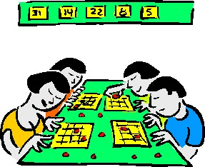 | 10  Sculpture d’argile  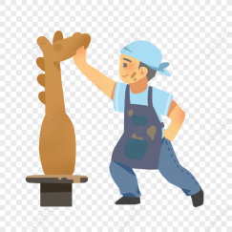 | 11  Quiz‘’Sexpert’’
15  Mettre mes limites | 16  Cartes à grater  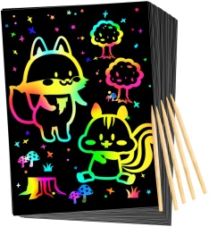 | 17  Guirlandes de créatures  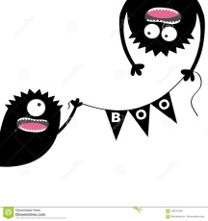 | 18  Chasse aux trésors
22  Soirée Discussion  «Le Respect»  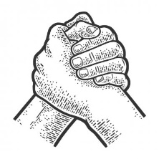 | 23  Soirée Bingo | 24  Tournoi de Billard  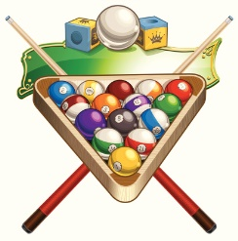 | 25  2 vérités,  1 mensonge  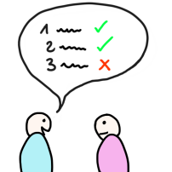
29  Soirée Discussion  «Saines habitudes» | 30  Les fêtés du mois | 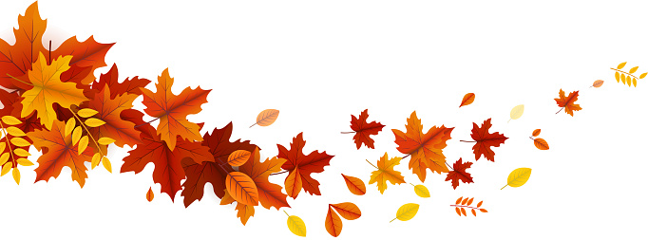
PARTICIPEZ | POUR | AINSI | VOUS AMUSEZ

390, 8è Rue, Limoilou (Québec)
Tél. :(418) 522-4002
www.centredenuitdemilune.org

